01.07.2019

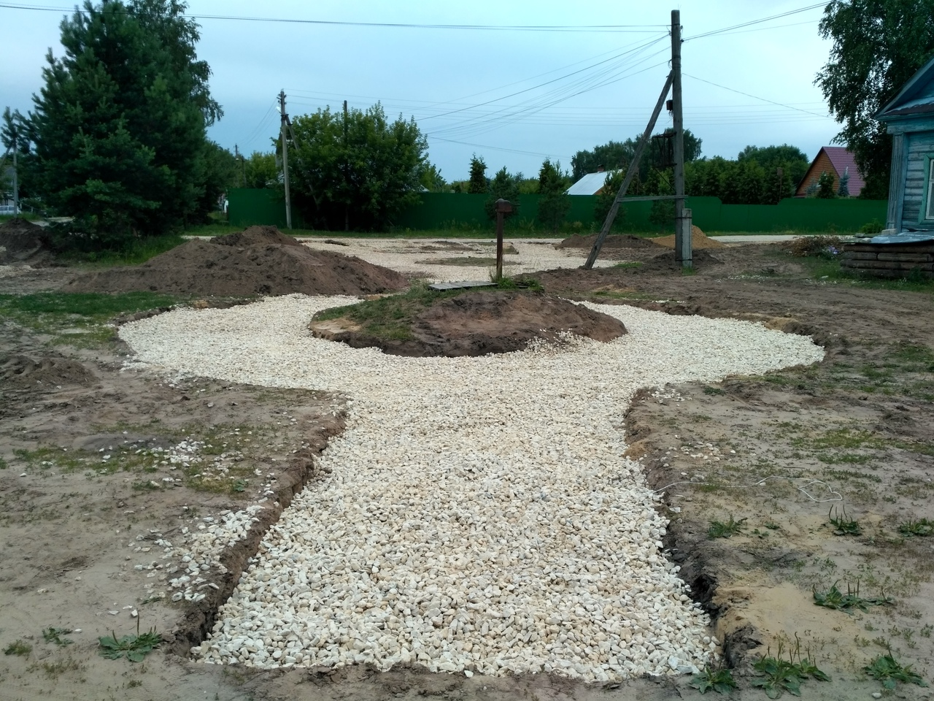
Ведутся работы по устройству щебеночных оснований

